小班体育游戏：护送蛋宝宝
游戏目标：
- 在护送蛋宝宝到不同窝里去的过程中发展奔跑、跳跃、钻爬、平衡等运动能力，提高身体素质。
- 能想办法完成任务，培养坚持、合作等运动品质。
游戏准备：
知识经验准备：
幼儿认识鹌鹑蛋、鸡蛋和鸭蛋，分别认识各自的妈妈
物质材料准备：
- 鹌鹑蛋、鸡蛋、鸭蛋图片及食物若干；鹌鹑鸟、鸭妈妈、鸡妈妈图片，篮子5个
- 梯子、竹竿、轮胎等
游戏场地：
小山坡、小池塘及中四后人工草坪
游戏过程：
- 了解游戏玩法
- 护送蛋宝宝
幼儿将图片蛋送到各自的窝里
5个篮子分别在：山坡上的树上、凌空悬吊的绳子上、滑滑梯下、山坡上、池塘中央
活动照片：
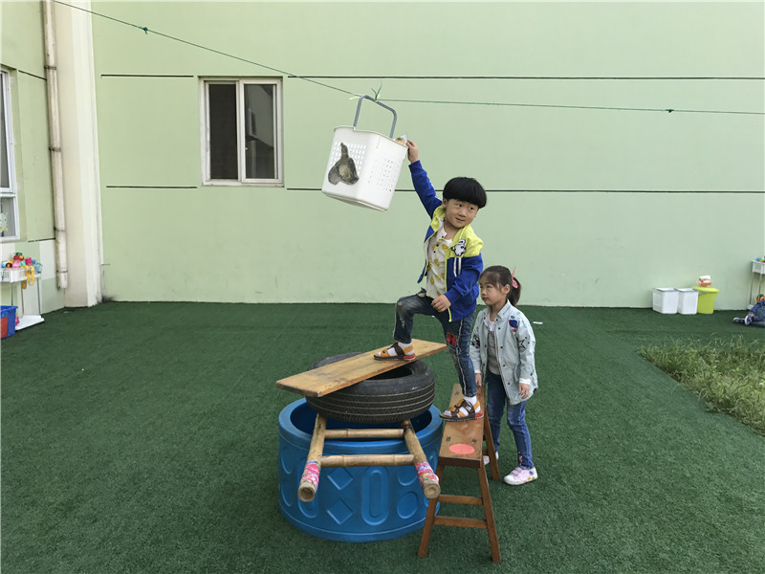

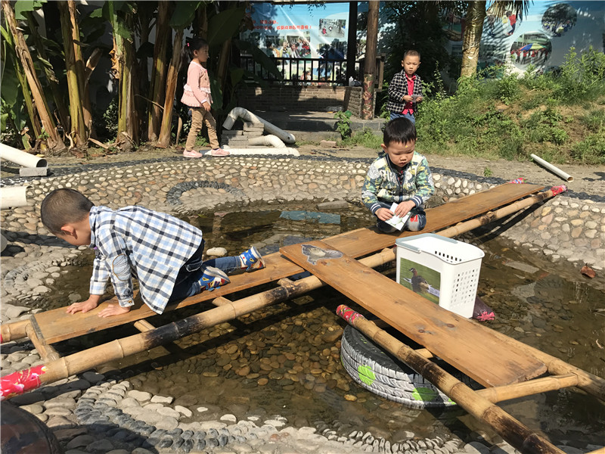

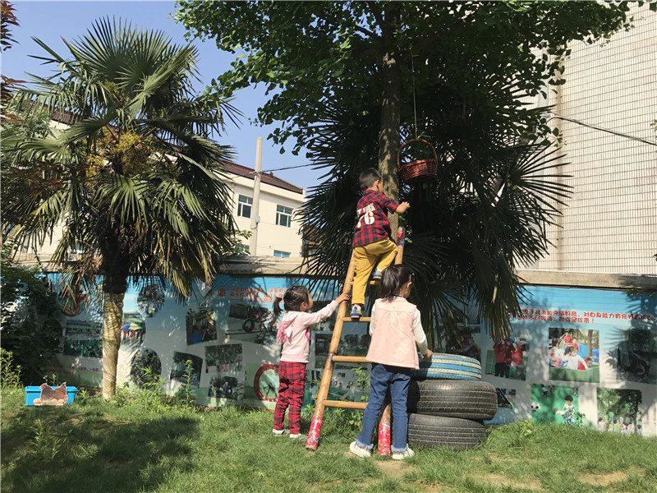

活动反思：
本节活动结合了幼儿对鹌鹑蛋、鸡蛋、鸭蛋以及各自妈妈生活在哪里的认知，设计了送各种蛋回家的情境。在情境当中，孩子们有的利用竹梯、轮胎爬到树上，将鹌鹑蛋送给鹌鹑鸟妈妈，有的利用桌子、木板，、轮胎将蛋送到凌空的鸟窝里；有的利用竹梯、木板在池塘上搭桥，从桥上或爬行或走平衡，将鸭蛋送给鸭妈妈；藏在滑滑梯里和山坡上的母鸡窝，也引来了孩子们的兴趣。。。孩子们在护送蛋宝宝的过程当中，发展了自己奔跑、跳跃、钻爬、平衡等运动能力，提高了身体素质。
在下一次的活动中，可以尝试着让幼儿自己建构各种路径，将孩子的主动性发挥的更大。

